电磁感应 电磁场
一、选择
1、关于感应电动势大小的下列说法中，正确的是：（ ）
(A)．线圈中磁通量变化越大，线圈中产生的感应电动势一定越大
(B)．线圈中磁通量越大，产生的感应电动势一定越大
(C)．线圈放在磁感强度越强的地方，产生的感应电动势一定越大
(D)．线圈中磁通量变化越快，产生的感应电动势越大

2、关于产生感应电流的条件，下面说法正确的是 （ ）
（A）任何导体在磁场中运动都产生感应电流；
（B）只要导体在磁场中做切割磁力线运动时，导体中都能产生感应电流；
（C）闭合电路的一部分导体，在磁场里做切割磁力线运动时，导体中就会产生感应电流；
（D）闭合电路的一部分导体，在磁场里沿磁力线方向运动时，导体中就会产生感应电流。

3、某磁场的磁感应线如图所示，有一铜线圈从图中的上方A处落到B处，则在下落的过程中，从上向下看，线圈中的感应电流的方向是：（ ）
A
B
（A）顺时针；
（B）逆时针；
（C）先顺时针后逆时针；
（D）先逆时针后顺时针。

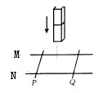
4、如图所示，光滑固定导轨M、N水平放置，两根导体棒P、Q平行放在导轨上，形成一个闭合回路，当一条形磁铁从高处下落接近回路时（ ）
（A）磁铁的加速度大于；
（B）磁铁的加速度小于；
（C）磁铁的加速度开始时小于，后来大于；
（D）磁铁的加速度开始时大于，后来小于。

5、如图：一闭合导体环，一半在匀强磁场中，另一半在磁场外，为了环中感生出顺时针方向的电流，则应：（ ）
（A）使环沿轴正向平动；
（B）使环沿轴反向平动。
（C）环不动，减弱磁场的磁感应强度；
（C）环不动，增强磁场的磁感应强度；
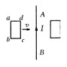
6、如图所示，导线框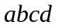与导线在同一平面内无限长直导线通有恒定电流，将线框由左向右匀速通过导线时，线框中感应电流的方向是（ ）
（A）先后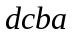；
（B）先后；
（C）先后，再；
（D）先后，再。

7、磁场区域为无限大。矩形线圈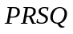以常速沿垂直于均匀磁场方向平动（如图），则下面哪一叙述是正确的：
（A）线圈中感生电流沿顺时针方向；
（B）线圈中感生电流沿逆时针方向；
（C）线圈中无感生电流；
（D）作用在PQ上的磁力与其运动方向相反。

二、填空
1、磁感强度为的均匀磁场中，以速率垂直切割磁力线运动的一长度为的金属杆，相当于一个电源，它的电动势ε＝ 。

2、回路的磁通量依下列关系变化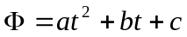，则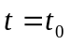时回路中感应电动势的大小______________________。

3、如图所示，一长度为L的导体棒OA绕固定端O在纸平面内以角速度ω转动，设均匀磁场B垂直于纸面向里，则棒两端的电势差为__________V，电势较高的一端是 （填A或Ｏ）。

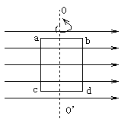
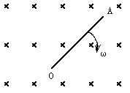
．

4、矩形线圈abcd，长ac=0.1m，宽ab=0.05m，电阻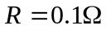，放在匀强磁场中，磁感应强度B=0.1T。线圈绕OO’轴以角速度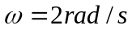自由旋转，如图所示时刻，线圈中电流大小为_______,方向为_______(填“顺时针”或“逆时针”)

5、如图，导体棒与金属框接触，并置于均匀磁场中，磁场方向垂直纸面向里，导体棒向右运动，棒内感应电动势方向为 。

三、计算


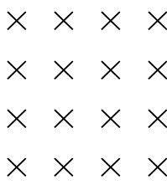
1、如图所示路的磁感应线与线圈平面垂直指向纸内，磁通量以下列关系式变化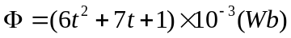，式中以秒计。求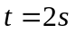时回路中感应电动势的大小和方向。
图8-2

2、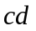两段导线，长度均为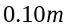，在处相接而成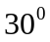角，如图8-3所示。若使导线在均匀磁场中以速率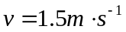向右运动，磁场的方向垂直纸面向里，的大小为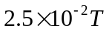。问、之间的电势差为多少？哪一端电势高？若导线向上运动，则又如何？
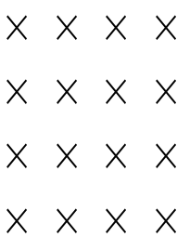
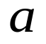
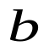

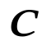
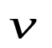
图8-3

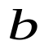

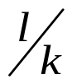


3、的一金属杆，水平放置在均匀磁场中，如图8-5所示。金属棒可绕点在水平面内以角速度旋转，点离端的距离为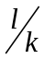（设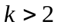）。试求、两端的电势差，并指出哪端电势高。
图8-5

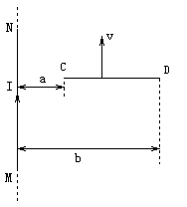
4、所示，有一根无限长载流直导线MN，电流强度为I=10A，另有一导体棒CD垂直于该载流长直导线MN，且CD与MN共面。C到MN的距离为a=0.12m，D到MN的距离为b=0.36m。CD棒以速度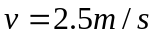平行于MN向下运动，（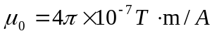，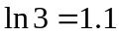）求：
（1）CD棒中动生电动势的大小，
（2）CD棒中哪一端电势较高；

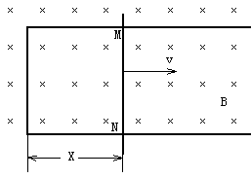
5、如图，有一U型金属导轨架垂直放在匀强磁场中，导轨间距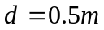。磁感应强度的方向垂直于导轨架所在平面。一导体杆MN垂直放置在导轨上，并以恒定速度向右滑动，与MN垂直，设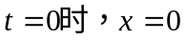。求下列两情形下，t=2s时框架内的感应电动势，并判断MN哪一端电势高。
(1)磁场强度不随时间改变，B=0.2T。
(2)磁场强度随时间变化，规律为B=kt。（k=0.3T/s）

6、有一长直导线，通有电流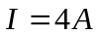，沿导线向上；在与导线相距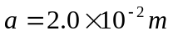处放一个与之同平面的矩形单匝线圈ABCD，线圈高为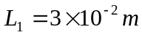，宽为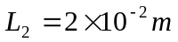；（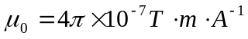）
（1）求通过单匝线圈ABCD的磁通量；（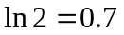）
（2）若线圈在如图所示位置以速度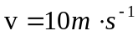沿垂直于长导线的方向向右运动的瞬时，线圈中感应电动势的大小和方向；

